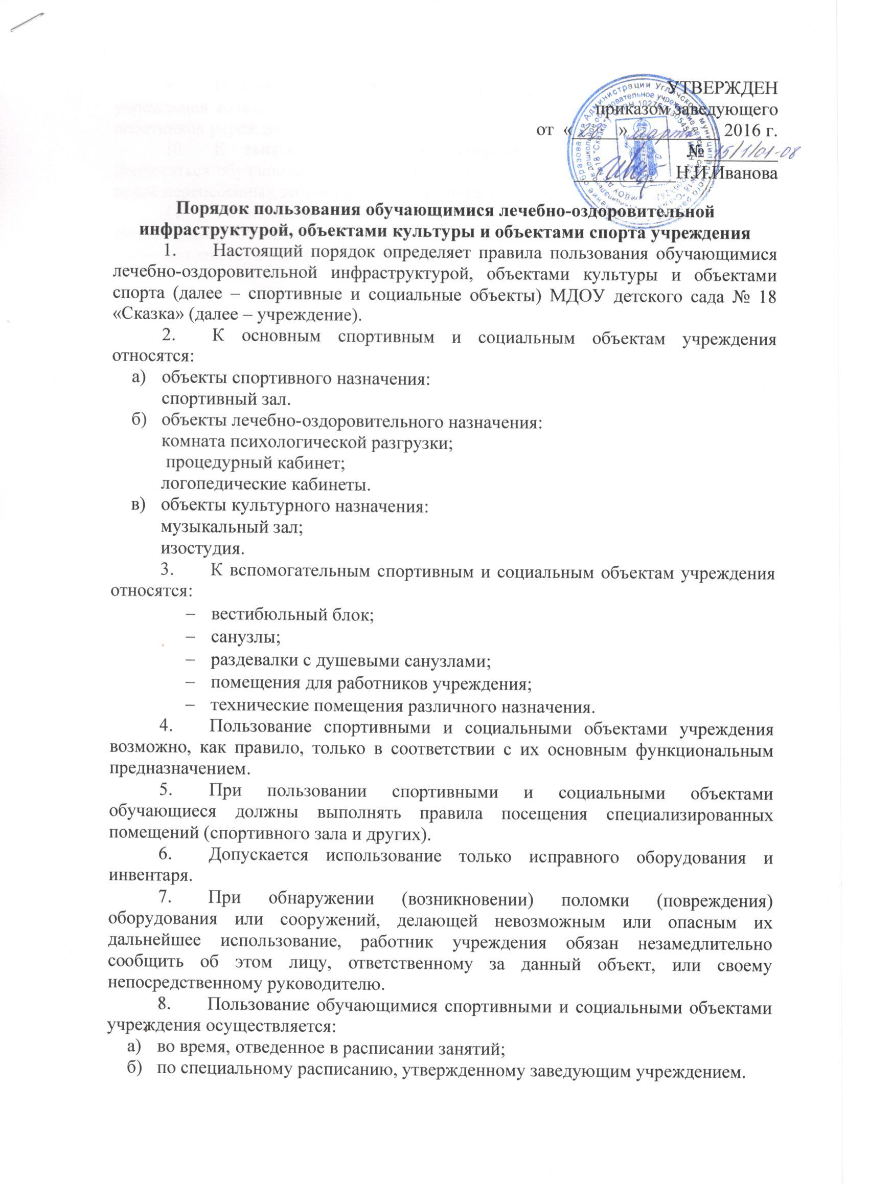

- , утвержденному заведующим учреждением.
- Пользование обучающимися спортивными и социальными объектами учреждения возможно только в присутствии и под руководством педагогических работников учреждения.
- К занятиям на объектах спортивного назначения не должны допускаться обучающиеся без спортивной одежды и обуви, а также обучающиеся после перенесенных заболеваний без медицинского заключения (справки).
- Установление платы за пользование обучающимися спортивными и социальными объектами учреждения возможно, если это не противоречит законодательству Российской Федерации.

